„1. melléklet

Komárom Város Önkormányzat Képviselő-testületének a közterületek használatáról szóló 3/2014. (III.10.) önkormányzati rendelete 5. § (1) bekezdéséhez

Komárom Város területén kijelölt kutyafuttató helyek

- Csillag Erőd déli oldala melletti terület

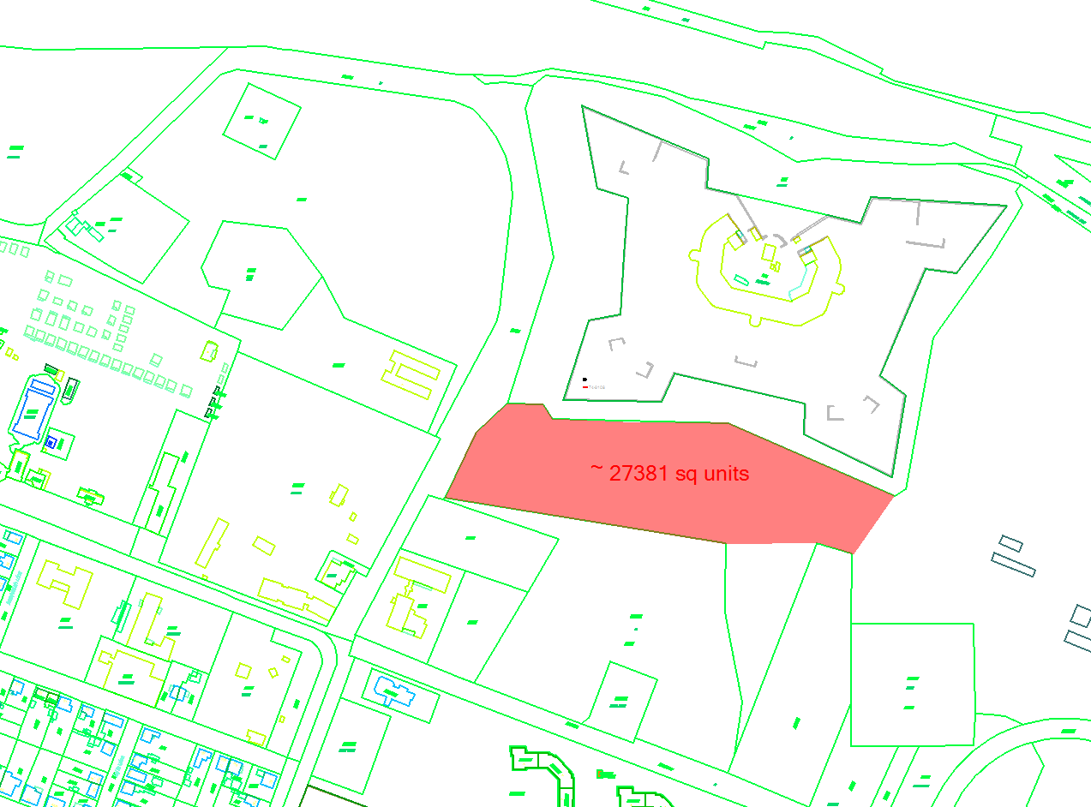

- Sport utca végén lévő telefontoronytól a Bem utca sarkáig, a Strandfürdő területéig benyúló terület
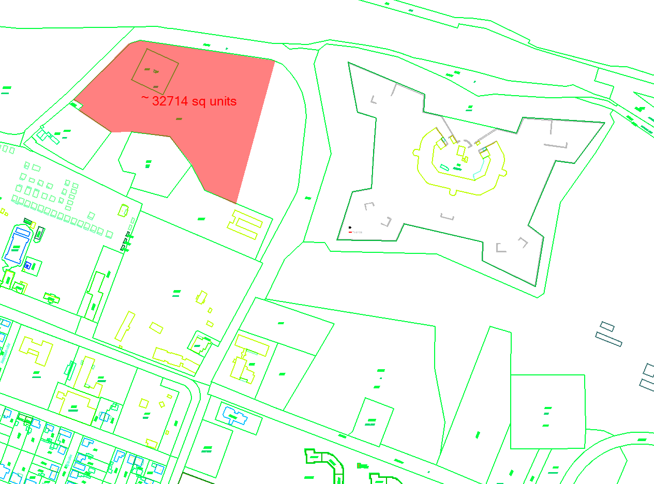

- Lovarda tér
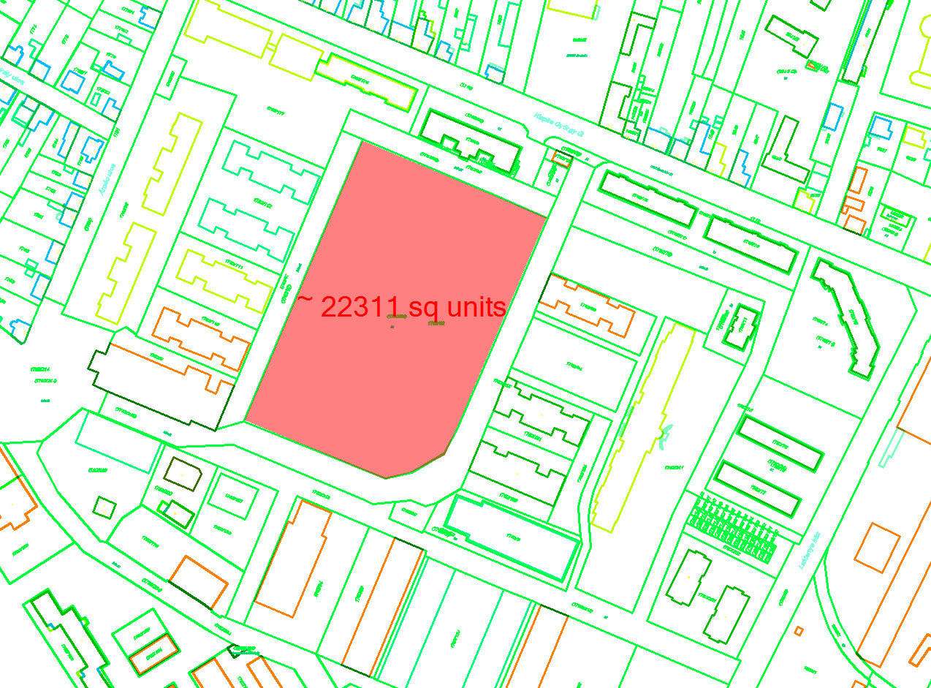
- Igmándi Erőd északi oldala melletti terület a Víztorony körül, a Térffy Gy. utcáig
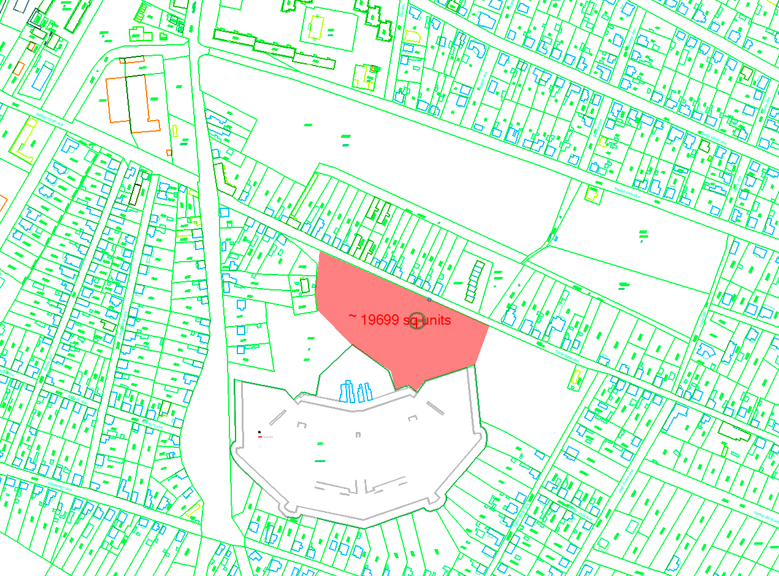

- Ifjúsági park (Madách I. u. – Igmándi út – Rüdiger tó által határolt terület) egy része”
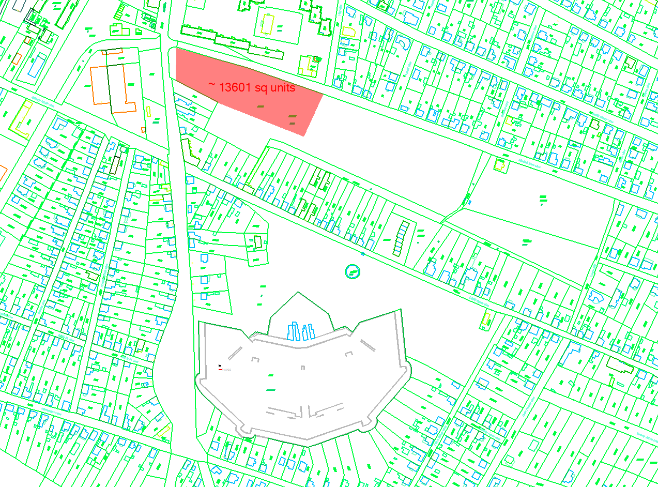

„2. melléklet

Komárom Város Önkormányzat Képviselő-testületének a közterületek használatáról szóló 3/2014. (III.10.) önkormányzati rendelete 6. § (2) bekezdéséhez

Falragasz, plakát, hirdetés elhelyezésére szolgáló felületek

I. Koppánymonostor
- Dózsa Gy. Általános Iskola (oszlop) + (tábla)
- Jászai M. u. (oszlop)
- Temető (tábla)
- Buszforduló (tábla)
- Móra F. u. (oszlop)
- Csendes utca (tábla)
- Vezérek parkja (tábla)
- Kerékpár út mellett (tábla)
- Sportpálya mellett (tábla)
- Kodály Z. utca Mini ABC (tábla)
- Művelődési Ház (tábla)
- Koppányvezér utca-Erdő utca sarok (tábla)

II. Komárom
- Ácsi utca buszmegálló (tábla)
- Ácsi utca buszmegállóhoz 2 (tábla)
- Csillag Ltp. buszmegálló (oszlop)
- Duna Áruház parkoló (tábla)
- Frigyes ltp. (tábla)
- Jókai tér (oszlop)
- Igmándi út – Arany J. u. kereszteződése (oszlop)
- Igmándi út 6. - DM előtt - (oszlop)
- Gyár u. Klapka Gy. u. ÉNY-i sarok (tábla)
- Laktanya köz (tábla)
- Lovarda tér (tábla)
- Klapka utca - Duna Áruház - (tábla)
- Sportcsarnok - Czuczor G. u. - (tábla)
- Szamos utca és Térffy u. sarok (tábla)
- Spar mögött- Csokonai ltp. (tábla)
- Csillag ltp. 38. sz. előtt (tábla)

III. Szőny
- Galagonya u. sarok (tábla)
- Petőfi Sándor Művelődési Ház táblája
- Vásártér (oszlop) + (tábla)
- Bölcsőde (oszlop)
- Petőfi utca – Vasútállomás előtt - (tábla)
- Petőfi utca (tábla)
- Hősök tere (tábla)
- Molaj ltp. – buszváró - (tábla)
- Szegfű utca (tábla)
- Ifjúsági utca (tábla)
- Bokréta u. – Szabadság u. sarok (tábla)
- Varga J. u. 5. szám (tábla)
- Hága L. utca 1 (tábla)”
„3. melléklet

Komárom Város Önkormányzat Képviselő-testületének a közterületek használatáról szóló 3/2014. (III.10.) önkormányzati rendelete 21. §-ához

Közúti közlekedési szolgáltatáshoz használt jármű tárolására kijelölt területek

- Vásártéri parkoló
- Kőolaj utca
- Irinyi János utca”

